Тема: Деление с остатком.

Цель: познакомить и изучить приёмы деления чисел в случаях, когда получается остаток; способствовать актуализации и закреплению полученных знаний на предыдущих уроках.
Задачи урока:
- рассмотреть случаи деления с остатком, учить применять изученные правила при выполнении нового задания;
- закреплять знание связей между компонентами и результатом действия умножения и деления, умение выполнять внетабличное деление и умножение;
- развивать целенаправленность внимания, память, слуховое и зрительное восприятие;
- воспитывать культуру общения, умение выслушивать мнения других и отстаивать своё.
Создать: эмоциональный и психологический климат для восприятия учебного материала.
Оборудование: Моро М.И. Математика 3 класс – учебник, тетрадь Москва «Просвещение» - 2011г.
Методы работы: частично - поисковый,
частично-исследовательский,
наглядный,
словесный,
дедуктивный,
поощрение.
Формы работы:
- работа в группах
- работа в парах
- индивидуальная
- коллективная
Девиз урока: «Где есть желание, найдётся путь».

Ход урока

Этапы урока | Деятельность учителя | Деятельность ученика
Орг.момент  Цель: положительная мотивация учащихся к учебной деятельности, психологическая подготовка к общению и предстоящему занятию.  доброжелательный настрой учителя и учащихся, готовность класса и оборудования к уроку, быстрое включение класса в деловой ритм. | Здравствуй, ребята! Давайте перед началом урока все подойдем ко мне и подарим друг другу улыбки.  Молодцы! Хорошо!  Вот книжки на столе,  А вот тетрадки.  Не хочется играть  сегодня в прятки.  Сегодня в классе у ребят  Урок уж очень важный  Об этом скажет каждый! | Ребята подходят к учителю и улыбаются друг другу.  Затем рассаживаются по своим местам и еще раз проверяют готовность к уроку.  Открывают тетради, записывают:  Число, классная работа.
Подготовка к основному этапу занятия  Цель: активизация мыслительной деятельности учащихся, заинтересованность в предстоящей работе, частично-поисковая деятельность учащихся) актуализировать знания  о взаимосвязи между умножением и делением. Развивать внимание, слуховое восприятие, обеспечить мотивацию и принятие учащимися цели, учебно-познавательной деятельности; работать над развитием умения объективно оценивать ответы. | Давайте дружно узнаем девиз сегодняшнего урока  1. Упражнение «Собери пословицу»  по группам вы получаете задания - быстро составляете пословицу, а потом мы все вместе проверяем высказывание.  «Где есть желание,  найдётся путь».  Почему сегодня у нас на уроке такой девиз?  - Да, вы угадали, сегодня у нас урок открытия нового знания, а значит, мы с вами будем находиться в учебной деятельности.  - Вы готовы к работе?  2. Игра – практикум «На смекалку»  Сейчас мы разобьёмся на пары и проведем исследовательскую работу и скажем - чем похожи и чем отличаются фигуры?  (метод частично-исследовательский -  работа в парах - умение работать в парах, развивать внимание, речь)  1- 2 –  3 – 4 -  3. Работа в тетрадях - индивидуальная  - Давайте и здесь наведём порядок – решение примеров на деление  48 : 6 7 : 3  36 : 9 22 : 2  - Что-то случилось?  - Почему?  -Давайте попробуем решить пример, сделав рисунок  7 : 3 = 2 (ост.1)  На сколько групп мы смогли разделить кружки?  И что ещё с кружками?  Так вот ребята мы сегодня будем учиться выполнять такие примеры.  Как вы думаете, будет звучать наша тема урока? Правильно. Сегодня мы научимся решать такие примеры. Закрепим знания связей между компонентами и результатом действия умножения и деления, умение выполнять внетабличное деление и умножение. | Ребята, работая по группам, собирают пословицу, один учащийся отвечает от своей группы  «Где есть желание,  найдётся путь».  Отвечает 1 группа, и у второй группы тот же ответ. (Умение делать выводы, оценивать себя и других)  Работа по карточкам - один ученик из пары отвечает  (частично – поисковый)  Работа в парах.  Дети выполняют задание, один пример решить не могут.  (работа коллективная – частично-поисковый метод)  Не можем решить пример.  Не получается.  сделав рисунок – решают примеры и записывают решение в тетрадь.  На две.  Один кружок остался.  Деление с остатком.
Проверка дом. задания  Цель: проверить, как усвоили тему предыдущего урока. Продолжать работу над развитием памяти, мышления, внимания. Добиваться эффективности восприятия темы урока. | Упражнение  «Соедини пример с нужным ответом»  индивидуальная работа по карточкам  (цель: проверить знание таблицы умножения, умение распределять внимание) | Ребята работают по карточкам  «Таблица умножения»  4 * 2 = 35 4 * 8 = 12  9 * 4 = 8 3 * 7 = 4  2 * 8 = 9 2 * 4 = 28  7 * 5 = 36 6 * 2 = 8  3 * 3 = 16 2 * 2 = 21
Физминутка.  Цель: сменить вид деятельности и привести мышцы в тонус, создать хорошее настроение. | Тренинг по снятию усталости глаз и улучшению зрения  1. «День—ночь» На слово «ночь» – крепко зажмурить глаза на 5 сек., на слово «день» – открыть глаза на 5 сек. Повтор 5–8 раз.  2. «Сережки» Массировать мочки ушных раковин (зажать мочки уха большим и указ. Пальцами).  3. «Буратино» Выполняется сидя. Откинувшись на спинку стула, сделать глубокий вдох. Наклонившись вперед, к стулу, – выдох. Повторить 5–10 раз. | Дети выполняют физминутку под музыку.
Усвоение новых знаний и способов действий  Цель: актуальность знания о взаимосвязи между умножением и делением, развивать внимание, обеспечить мотивацию и принятие учащимися цели, учебно-познавательной деятельности; работать над развитием умения объективно оценивать ответы. | - Упражнение «фрукты»  (цель составить по рисунку задачу, записать и решить пример – работа в парах)  Контроль и помощь.  - Работа по учебнику стр. 24 № 1.  – один ученик на доске, остальные в тетради. Самостоятельно – визуальный контроль и помощь в случае необходимости.  Сегодня мы так много выполнили заданий на деление. Как вы думаете, зачем нам нужно уметь? | 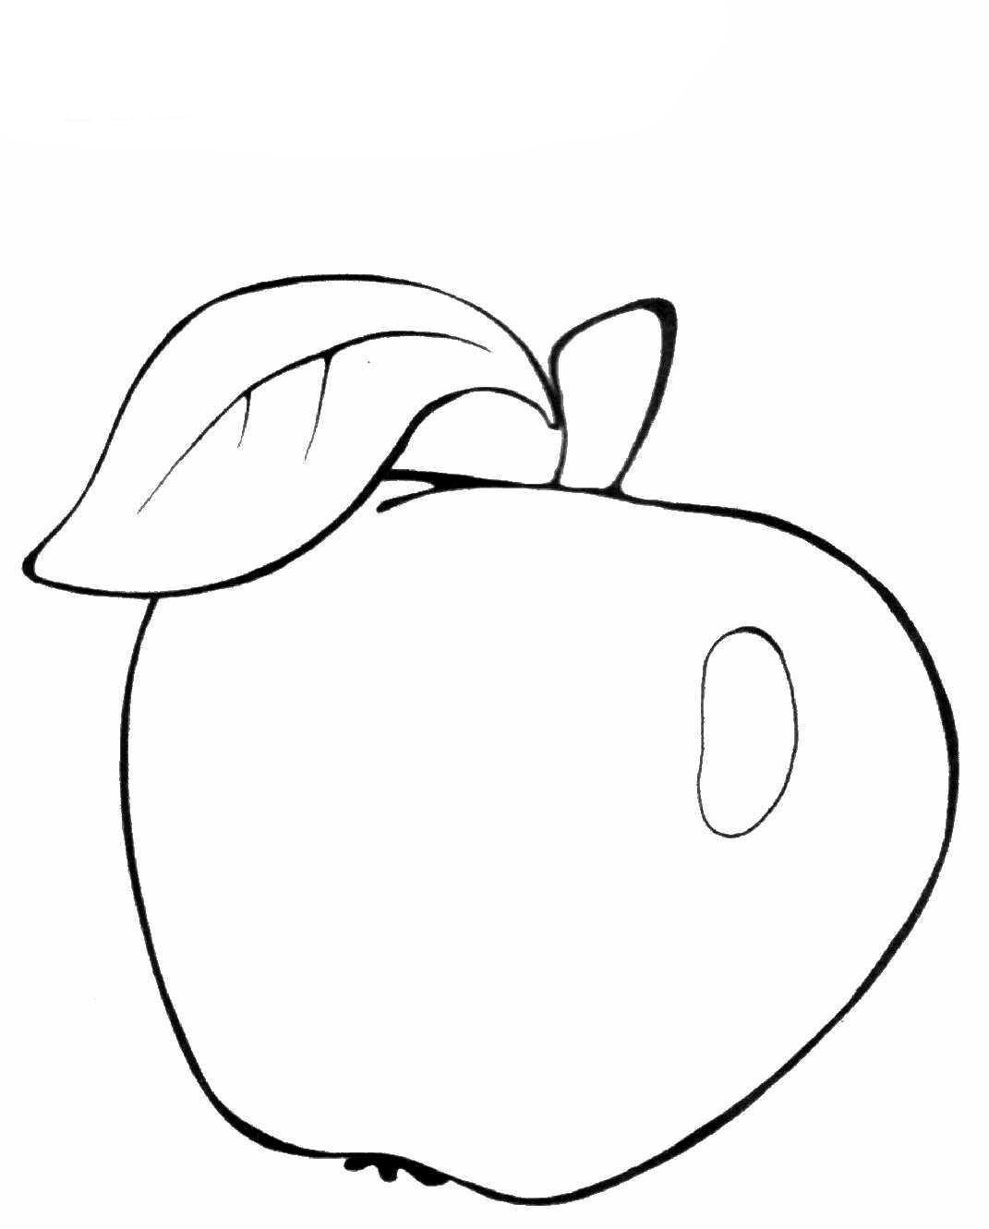  5 : 2 = 2 (ост.1)  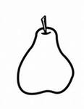  9 : 2 = 4 (ост.1)   17 : 3 = 5 (ост.2)  Чтобы дальше решать другие примеры.
Физминутка.  Цель: сменить вид деятельности и привести мышцы в тонус, создать хорошее настроение. | Хомка, хомка, хомячок,  Полосатенький бочок.  Хомка раненько встаёт,  Щёчки моет, Шейку трёт.  Подметает хомка хатку  И выходит на зарядку.  Раз, два, три, четыре, пять!  Хомка хочет сильным стать.  (Имитируются движения).
Контроль и самопроверка знаний  Цель: обеспечить усвоение новых знаний и способов действий.  Задачи: развивать умение использовать опорные знания при работе над новым материалом, развивать коммуникативные умения. | Я думаю, что теперь вы самостоятельно можете выполнить задание  Работа по учебнику стр. 24 № 2  (форма работы индивидуальная - решение примеров самостоятельно – визуальный контроль и помощь в случае необходимости)  - Обменяйтесь тетрадями, проверьте друг у друга. Взаимопроверка.  Работа по учебнику стр. 24 № 3.  -Это задача?  -О чём она?  -Что мы знаем?  - Что мы можем найти?  -Как?  -Каким действием?  -Как ответить на первый вопрос задачи?  -На второй?  -Записываем ответ. | Работа по учебнику стр. 24 №2.  Дети самостоятельно работают в тетрадях.  Взаимопроверка.  Да. Есть условие и вопрос.  О листах бумаги.  В 3 тетрадях 54 листа бумаги.  Сколько листов бумаги в одной тетради.  54 : 3 = 18(л.) в одной тетради.  90 : 18 = 5(т.)  72 : 18 = 4(т.)  Ответ: 5 тетрадей выйдет из 90 листов, 4 тетради из 70 листов.
Подведение итогов занятий  Цель: уметь давать оценку и уметь анализировать достижения поставленной цели. | Подведем итоги урока. Что нового узнали на уроке?  Что понравилось на уроке?  С чем справились?  И что ещё не получается?  Мне тоже понравилось работать с вами. | Узнали новый случай деления.  Научились решать примеры на деление с остатком.
Рефлексия.  Цель: оценить результат собственной деятельности; развивать умения фиксировать новые знания, уметь сотрудничать. | Огромное трудолюбие и тяга к новым знаниям помогла нам сделать новые открытия на этом уроке.  Вспомним, с чего мы начали урок?  Довольны ли вы своей работой?  Если вам все удалось, выбирайте весёлый смайлик, а если у вас остались неразрешимые проблемы – задумчивый, если вам понадобится помощь – грустный. | Мы приветствовали друг друга.  Ребята выбирают смайлики и объясняют, почему выбрали именно этот.
Информация о дом. задании  Цель: сообщить учащимся о домашнем задании, разъяснить методику его выполнения, обеспечить понимание цели, содержания и способов выполнения домашнего задания, дать анализ и оценку успешности достижения цели. | Вы поняли, что нужно потренировать дома?  Д/з: стр. 24 № 5  Молодцы!  Спасибо за хорошую работу на уроке. | Отрабатывать умение делить. Знать таблицу умножения и деления.

